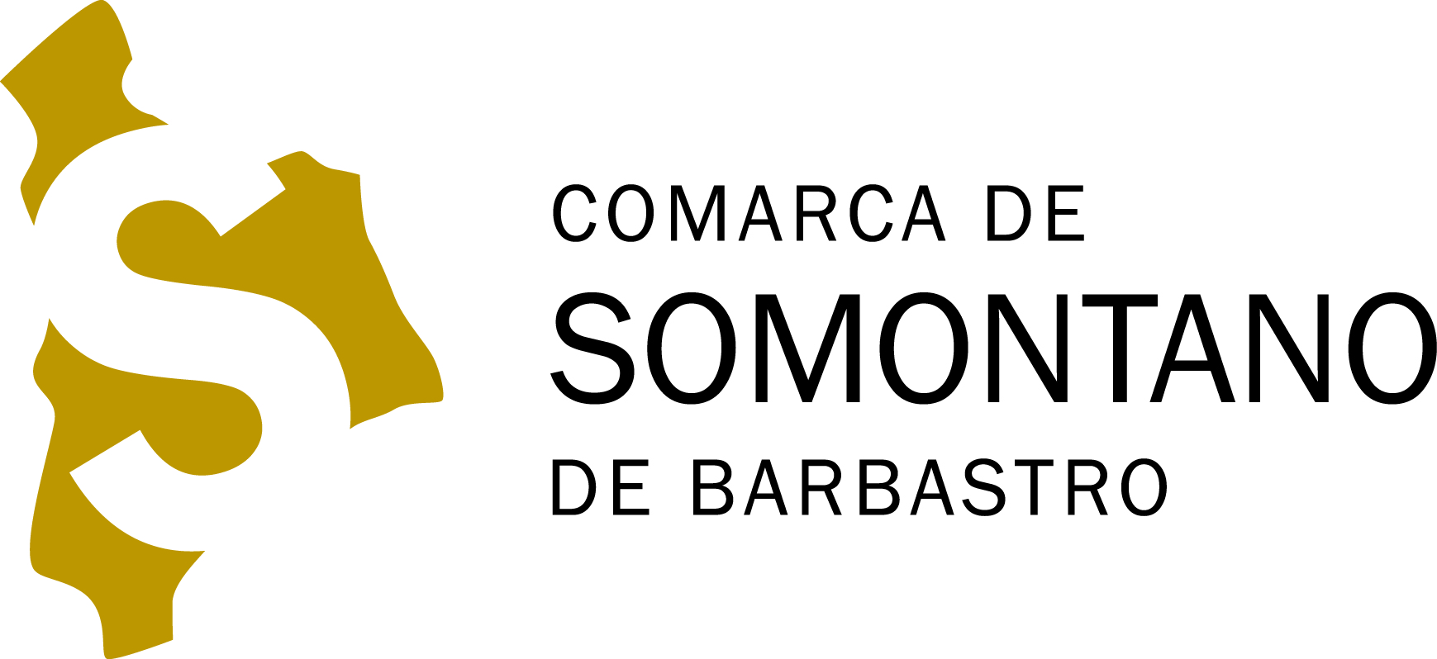
Anexo III. MODELO DE CUENTA JUSTIFICATIVA.

CUENTA JUSTIFICATIVA DE LA SUBVENCIÓN
Datos del beneficiario: _______________________________________________
Número de expediente Administrativo: ________

A. MEMORIA DE LA ACTUACIÓN [Justificar el cumplimiento de las condiciones impuestas para la concesión de la subvención].
Descripción de la Actividad realizada _______________________________
Resultados Obtenidos ___________________________________________
B. MEMORIA ECONÓMICA [Justificar el coste de las actividades realizadas].
1. RELACIÓN CLASIFICADA DE LOS GASTOS Y PAGOS EFECTUADOS
RELACIONADOS CON LA ACTIVIDAD SUBVENCIONADA.
[Se adjuntarán las facturas originales u otros documentos contables acreditativos del pago. Se adjuntará los certificados, cargos bancarios o detalles de movimientos de cuenta que acrediten el gasto]
ACREEDOR (CIF) | DESCRIPCIÓN DEL GASTO | IMPORTE | FECHA EMISIÓN | DOCUMENTO ACREDITATIVO DEL GASTO | MEDIO Y FECHA DE PAGO | DESVIACIONES DEL PRESUPUESTO ESTIMADO

[Indicación, en su caso, de los criterios de reparto de los costes generales y/o indirectos incorporados en la relación de gastos e inversiones de la actividad, excepto en aquellos casos en que las bases reguladoras de la subvención hayan previsto su compensación mediante un tanto alzado sin necesidad de justificación].
[EN SU CASO]2. En el caso de adquisición de bienes inmuebles, se deberá incluir en la memoria económica, CERTIFICADO DE TASADOR INDEPENDIENTE debidamente acreditado e inscrito en el correspondiente registro oficial.

3. RELACIÓN DE OTROS INGRESOS O SUBVENCIONES QUE HAN FINANCIADO LA ACTIVIDAD SUBVENCIONADA
IMPORTE | PROCEDENCIA

4. OTROS DOCUMENTOS A APORTAR EN LA CUENTA JUSTIFICATIVA.
1. Cuando el importe de algunos gastos superen la cuantía de 18.000 euros o 50.000 euros en el caso de obras, se aportarán relación de presupuestos pedidos, y justificación escrita del presupuesto elegido.
2. Carta de pago de reintegro en el supuesto de remanentes no aplicados, así como de los intereses derivados de los mismos.
Por la presente, D. _______________________________, beneficiario de la subvención recaída en el expediente ___________________________, declaro bajo mi responsabilidad:
· Que todos los datos presentados en esta cuenta justificativa son ciertos.
·Que todos los gastos presentados en la presente cuenta justificativa han sido pagados en su totalidad al proveedor o suministrador.
·Que no se ha concedido ninguna ayuda o subvención de ninguna otra Administración Pública y cuyo objeto coincida con la subvención cuya cuenta justificativa se presenta en este documento. Y si no es así, se ha indicado en el apartado 3.
· Que se ha realizado la actividad/que los fondos han sido aplicados a la finalidad subvencionada y que los justificantes aportados corresponden a gastos directamente relacionados con la actividad subvencionada.
Con el fin de justificar la adecuada ejecución del gasto realizado y el fiel cumplimiento de la finalidad para la que fue concedida la subvención ante ________ [órgano concedente], se emite el presente certificado.
En _________________, a _____ de _________ de 20__.
Representante legal del beneficiario de la subvención:

Fdo. _________________

ANEXO IV.

D..........................................................................................., con D.N.I ...............................................
secretario /a
del Ayuntamiento..................................................................................................................................

DECLARA:

Que dicha Asociación se encuentra al corriente de sus obligaciones tributarias y con la Seguridad Social.; así como no estar incurso en procedimientos de cobro por vía apremio de deudas contraídas con la Comarca de Somontano de Barbastro.

Y para que conste a los efectos oportunos, firmo la presente

En ................................, a .......... de .................. de 2016.

El Secretario

Fdo. ....................................................

Conforme a lo establecido en la Ley Orgánica 15/1999, de 13 de Diciembre, de Protección de Datos de Carácter Personal, le informamos de que los datos recogidos formarán parte del fichero de “Convocatoria de subvenciones de la Comarca de Somontano”, cuyo responsable es la Comarca de Somontano, y cuya finalidad es “el tratamiento de los datos para la gestión de subvenciones”. En caso de que no nos proporcione toda la información solicitada, no podremos “gestionar los datos de su solicitud de subvención” (cumplir con la finalidad, tramitar su solicitud, etc.). Se le informa asimismo, sobre la posibilidad que Ud. tiene de ejercitar los derechos de acceso, rectificación y cancelación, en relación con sus datos personales, en los términos establecidos legalmente, utilizando los formularios correspondientes disponibles en el sitio web de la Agencia de Protección de Datos (www.agpd.es ) y enviándolos cumplimentados a la siguiente dirección: Avda. Navarra nº 1, CP 22.300 Barbastro, Huesca. Sus datos no serán cedidos a terceros, salvo en los casos en los que la ley lo permita o exija expresamente.

